Roy Franco Cayo B.

Ángel Rafael Mérida

TEAM SECRET

**INFORME DE BASE DE DATOS**

[Subtítulo del documento]

# Herramientas Utilizadas

## LARAGON:

Laragon es un entorno de desarrollo universal portátil, aislado, rápido y potente para PHP, Node.js, Python, Java, Go, Ruby. Es rápido, liviano, fácil de usar y fácil de extender.

Laragon es ideal para construir y administrar aplicaciones web modernas. Está enfocado en el rendimiento, diseñado en torno a la estabilidad, la simplicidad, la flexibilidad y la libertad.

Laragon es muy liviano y se mantendrá lo más delgado posible. El núcleo binario en sí es menos de 2 MB y utiliza menos de 4 MB de RAM cuando se ejecuta.

Laragon no usa servicios de Windows. Tiene el suyo propio service orchestration que gestiona los servicios de forma asíncrona y sin bloqueo, por lo que encontrará que las cosas se ejecutan de manera rápida y sin problemas con Laragon.

**Características:**

* **Pretty URLs**  
  Use en app.test en lugar de localhost/app.
* **Portátil**
* **Aislado**  
  Laragon tiene un entorno aislado con su sistema operativo: mantendrá limpio su sistema.
* **Operación fácil**
* **El moderno y poderoso**  
  Laragon viene con un arquitecto moderno que es adecuado para construir aplicaciones web modernas. Puede trabajar con Apache y Nginx ya que están totalmente administrados.

## MYSQL WORKBENCH:

Es una herramienta visual de diseño de bases de datos que integra desarrollo de software, Administración de bases de datos, diseño de bases de datos, gestión y mantenimiento para el sistema de base de datos MySQL. Es el sucesor de DB Designer, reemplaza el anterior conjunto de software, MySQL GUI Tools Bundle.

## SUBLIME TEXT:

Es un editor de texto y editor de código fuente está escrito en C++ y Python para los plugins. Desarrollado originalmente como una extensión de Vim, con el tiempo fue creando una identidad propia, por esto aún conserva un modo de edición tipo vi llamado Vintage mode.

Se puede descargar y evaluar de forma gratuita. Sin embargo no es software libre o de código abierto y se debe obtener una licencia para su uso continuado, aunque la versión de evaluación es plenamente funcional y no tiene fecha de caducidad. Actualmente se encuentra en la versión número 3.

## Primera versión de la Base de Datos (Proyecto intership):

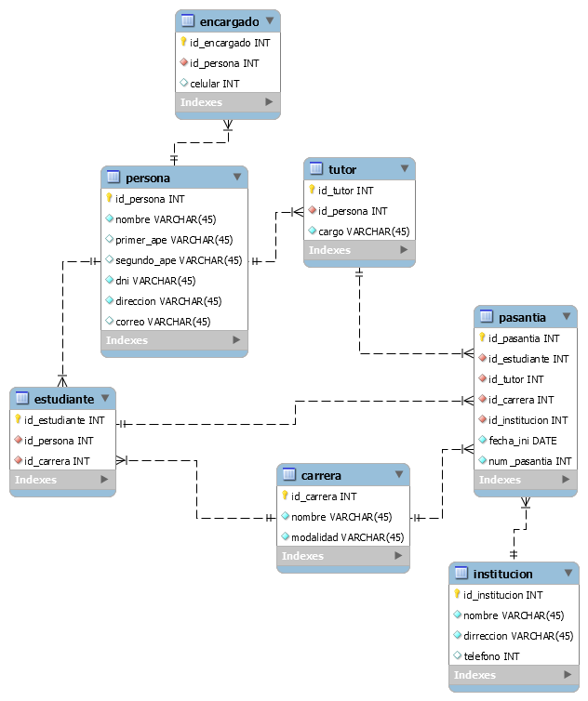

## Segunda versión de la Base de Datos (Proyecto intership):

## 